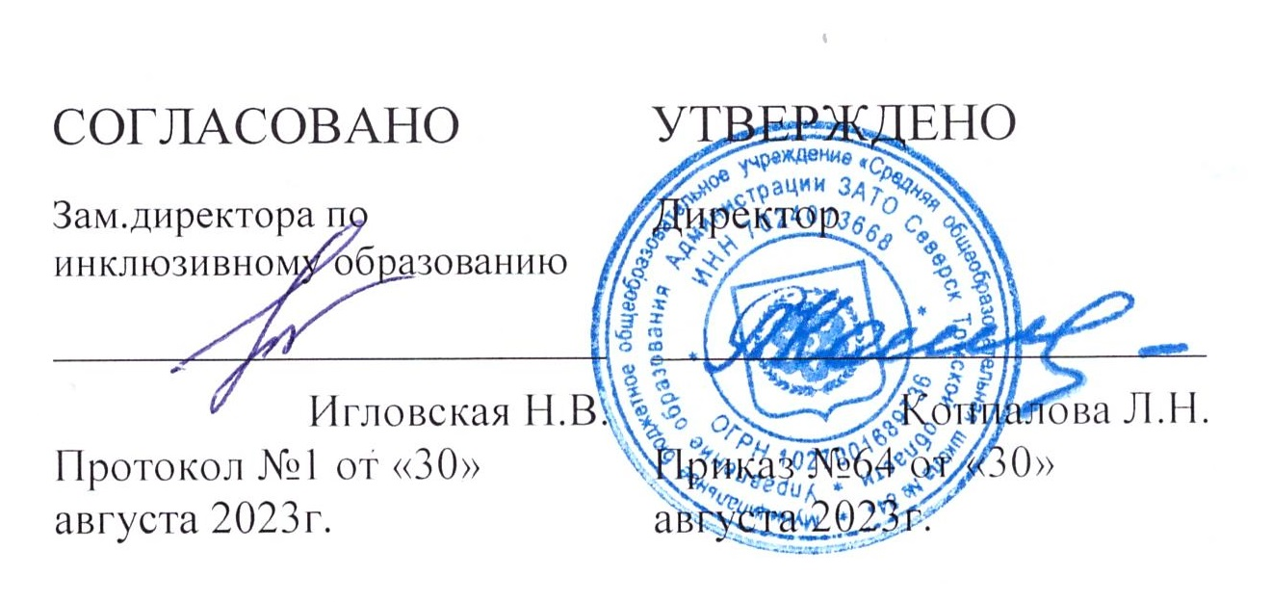
Алгоритм работы ППк при приеме ребенка
с заключением ПМПК
1. Взять согласие у родителей на обследование ребенка ППк. Составить план работы с ребенком.
2. Классный руководитель собирает документы, пишет характеристику на ребенка для составления индивидуального образовательного маршрута.
3. Обследовать ребенка, подготовить рекомендации по ИОМ на основе рекомендаций ПМПК.
4. Познакомить родителей (законных представителей) ребенка с коллегиальным заключением и рекомендациями ППк.
5. Провести консультации с педагогами.
6. Разработать АОП, ИОМ.
7. Проведение внепланового заседания ППк по утверждению АОП и ИОМ, плана работы с семьей.
8. Классному руководителю организовать работу с ребенком по АОП и ИОМ.
9. Специалистам ППк осуществлять мониторинг усвоения АОП, вносить рекомендации.

Алгоритм работы ППк с ребенком, не имеющим статус «ребенок с ОВЗ», но имеющего проблемы в развитии.
1. Принять запрос от педагогов или родителей (заявление).
2. Взять согласие у родителей (законных представителей) на обследование ребенка специалистами ППк. Составить план работы с ребенком.
3. Классный руководитель собирает документы, пишет характеристику на ребенка.
4. Специалисты ППк подготавливаю свои представления, рекомендации.
5. Проведение внепланового заседания ППк, составление коллегиального заключения.
6. Ознакомление родителей (законных представителей) ребенка с коллегиальным заключением и рекомендациями ППк.
7. В случае несогласия родителей (законных представителей) ребенка с коллегиальным заключением:
- фиксируют свое несогласие в письменной форме;
- образовательный процесс осуществляется по ранее определенному маршруту.
8. В случае согласия родителей (законных представителей) с коллегиальным заключением:
- родители (законные представители) подписывают заключение;
- получают документы для ТПМПК (представление ППк, направление на ТПМПК).
9. Родители (законные представители) ребенка не приносят заключение ТПМПК:
- классный руководитель, учителя-предметники продолжают работу с ребенком, специалисты ППк – нет.
10. Родители (законные представители) ребенка приносят заключение ТПМПК:
- педагогический коллектив школы, специалисты ППк начинают работу с ребенком по алгоритму работы ППк с ребенком, имеющим статус «ребенок с ОВЗ».

Все этапы работы с родителями (законными представителями) ребенка, классным руководителем фиксируются в следующих журналах:
- Журнал записи обучающихся на ППк;
- Журнал учета заседаний ППк;
- Журнал регистрации коллегиальных заключений ППк;
- Журнал регистрации направлений обучающихся в ТПМПК.

